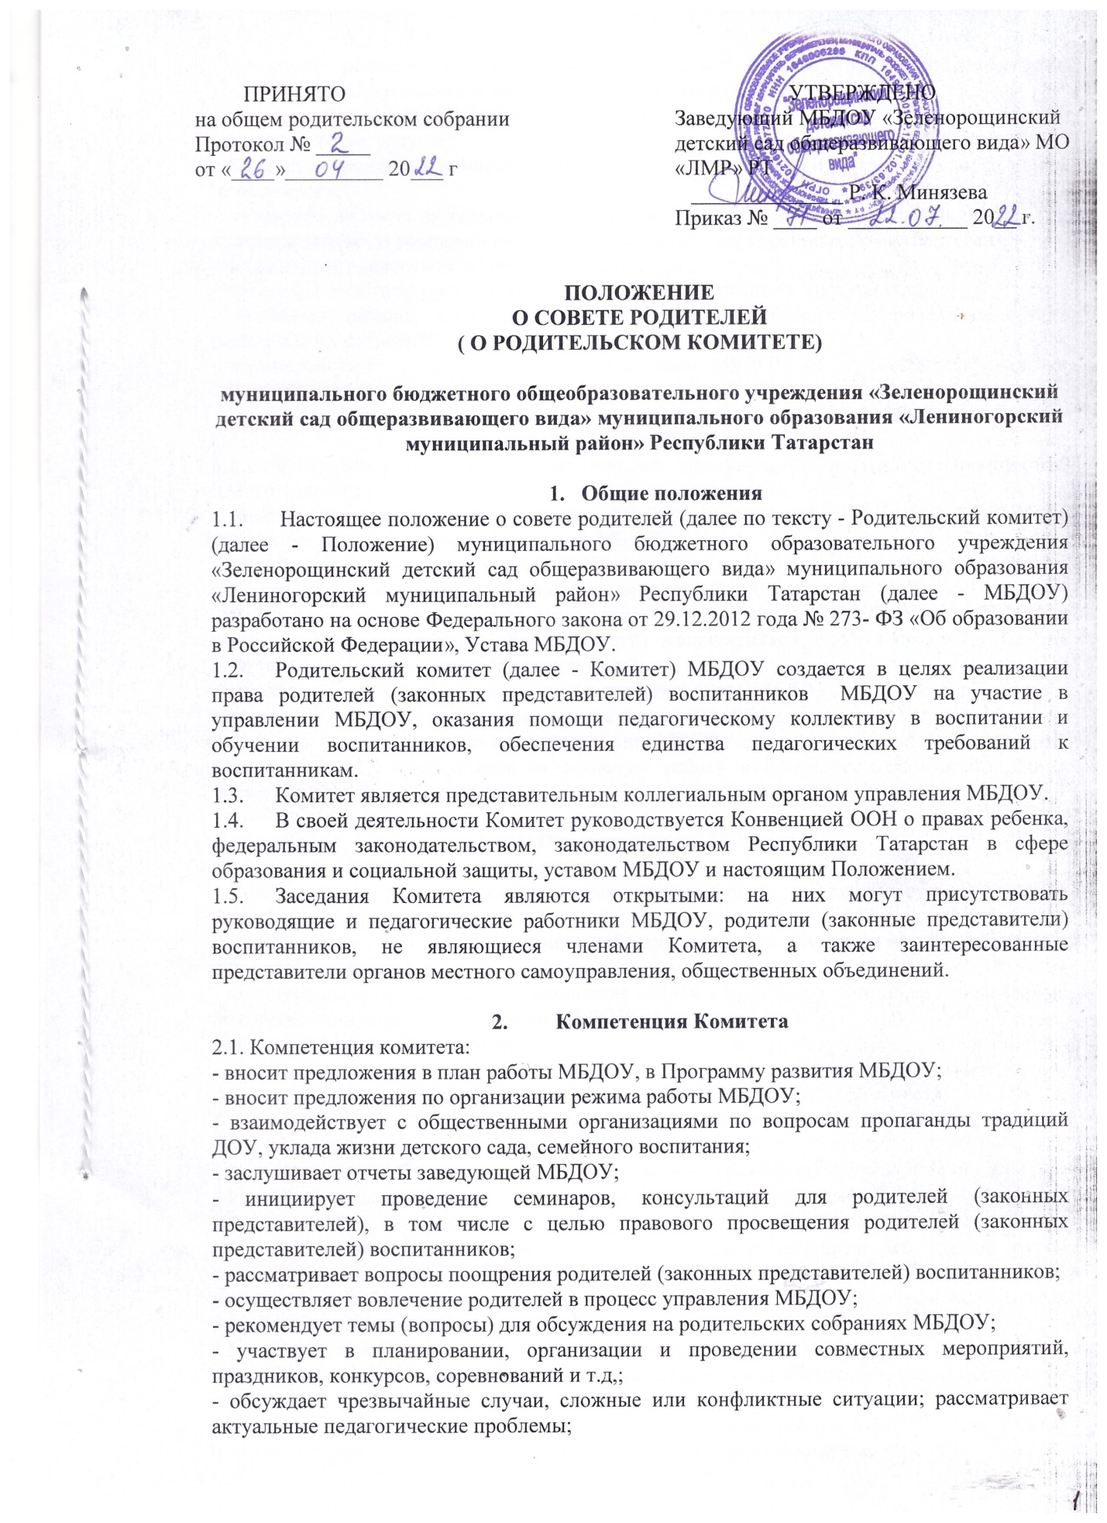

- принимает решения, требующие учета мнения родителей (законных представителей) воспитанников по различным вопросам функционирования МБДОУ;
- изучает общественное мнение и потребности родителей (законных представителей) в образовательных услугах;
- формирует временные комиссии (или иных рабочих органов) по различным направлениям деятельности;
- согласует проекты локальных нормативных актов МБДОУ, затрагивающих права и законные интересы воспитанников, а также их родителей (законных представителей);
- координирует деятельность групповых комитетов;
- принимает участие в организации контроля качества питания воспитанников;
- оказывает помощь администрации МБДОУ в организации и проведении общих родительских собраний;
- взаимодействует с педагогическим коллективом МБДОУ по вопросам профилактики правонарушений.

- Права Комитета
  - В соответствии со своей компетенцией, установленной настоящим Положением, Комитет имеет право:
- вносить предложения администрации МБДОУ, педагогическому совету МБДОУ по различным вопросам функционирования МБДОУ;
- обращаться к администрации МБДОУ, коллегиальным органам управления МБДОУ и получать информацию по результатам рассмотрения обращений;
- приглашать на свои заседания руководящих и педагогических работников МБДОУ, а также родителей (законных представителей) воспитанников; любых специалистов для получения квалифицированных консультаций;
- разрабатывать проекты локальных нормативных актов МБДОУ, затрагивающих права и законные интересы воспитанников, а также их родителей (законных представителей);
- выходить с предложениями к администрации МБДОУ о поощрении родителей (законных представителей) воспитанников за активную работу в Комитете, оказании помощи в проведении мероприятий и т.д.

- Ответственность Комитета
  - Комитет несет ответственность за:
- соблюдение в процессе осуществления деятельности законодательства Российской Федерации в сфере образования;
- соответствие принятых решений действующему законодательству и локальным нормативным актам МБДОУ;
- качественное и своевременное выполнение планов и решений, в том числе направленных на совершенствование деятельности МБДОУ;
- выполнение плана своей работы.

- Порядок формирования и регламент работы Комитета
  - В состав Комитета входят три представителя от родителей (законных представителей) воспитанников.
  - Члены Комитета избираются на родительских собраниях.
  - Срок полномочий Комитета составляет 1 год. Одно и тоже лицо может быть членом Комитета неограниченное число раз.
  - Возглавляет Комитет председатель, избираемый из числа его членов путем открытого голосования простым большинством голосов. Председатель Комитета может участвовать в работе педагогического совета МБДОУ в зависимости от рассматриваемых вопросов с правом совещательного голоса.
  - Комитет избирает из своего состава секретаря.
  - Председатель и секретарь Комитета выполняют свои обязанности на общественных началах.
  - Комитет планирует работу с учетом целей и задач работы МБДОУ. План работы Комитета утверждается на первом в учебном году заседании Комитета.
  - Комитет проводит заседания 2 раза в год. При необходимости проводятся внеплановые заседания.
  - Обязанности по организации и проведению заседания Комитета возлагаются на его председателя.
  - Решения Комитета принимаются открытым голосованием простым большинством голосов. Решения считаются правомочными, если на заседании Комитета присутствовало не менее двух третей состава, и считаются принятыми, если за решение проголосовало более половины присутствовавших на заседании, При равном количестве голосов решающим является голос председателя Комитета.
  - Решения Комитета носят рекомендательный характер как для родителей (законных представителей), так и для педагогического коллектива МБДОУ и администрации МБДОУ. Администрация МБДОУ обязана проинформировать родителей (законных представителей) о принятых мерах по исполнению рекомендаций и предложений Комитета в течение 15 дней со дня принятия им соответствующего решения.
  - Организацию выполнения решений Комитета осуществляет председатель Комитета и ответственные лица, указанные в решении. Результаты этой работы сообщаются членам Комитета на последующих его заседаниях.
  - О своей работе Комитет отчитывается перед общим родительским собранием.

6. Делопроизводство Комитета
  - Заседания Комитета оформляются протоколом, который ведет секретарь Комитета.
  - В протоколе указываются:
- дата проведения заседания Комитета;
- количество присутствующих (отсутствующих) членов Комитета;
- вопросы повестки дня;
- выступающие лица;
- ход обсуждения вопросов;
- предложения, рекомендации и замечания членов Комитета;
- количество голосов, поданных «за», «против» и «воздержался» по каждому вопросу, поставленному на голосование;
- решение Комитета.
  - Протоколы подписываются председателем и секретарем Комитета.
  - Нумерация протоколов ведется от начала учебного года.
  - Книга протоколов Комитета нумеруется постранично, прошнуровывается, хранится в делах МБДОУ.
7. Заключительные положения
7.1. Изменения в настоящее Положение могут вноситься в соответствие с действующим законодательством РФ и Уставом учреждения.
7.2. Срок действия настоящего Положения не ограничен. Настоящее Положение действует до принятия нового.

